华中师大一附中2015—2016学年度上学期高一期中检测
地理试题
一、选择题（每题2分，共60分）
美国“凤凰”号着陆探测器项目小组发布信息说： “凤凰”号在加热火星土壤样本时鉴别出有水蒸汽产生，从而确认火星上有水。读下表中的相关数据，结合所学知识回答 1-3 题。
行星 | 质量（地球为1） | 体积（地球为1） | 公转周期 | 自转周期 | 赤道面与轨道面之间的交角
地球 | 1.00 | 1.00 | 1年 | 23时56分 | 23°26′
火星 | 0.11 | 0.15 | 1.9年 | 24时37分 | 23°59′
1．升空后的“凤凰号”不属于下列哪个天体系统的天体
A．太阳系 B．银河系 C．河外星系 D．总星系
2．地球与火星都是太阳系中的行星，有关太阳系行星的叙述，不正确的是
A．八大行星绕日公转的轨道面几乎在一个平面上
B．水星、金星、火星在体积、质量、组成物质三方面与地球较相似，称为类地行星
C．在地球轨道两侧，分别是金星和火星轨道
D．金星、火星等行星能自行发出可见光，这几颗行星在夜空显得很明亮
3．在八大行星中，人类首选火星作为探索生命起源和进化的行星，主要是因为火星上的一些现象与地球上的一些现象相似，主要表现为
①火星有厚厚的可供生命呼吸的大气层 ②火星、地球自转周期的长度都比较适中
③火星、地球与太阳的距离都比较适中 ④火星上和地球上都有四季变化，且四季长度一样
A．①②③ B．②③ C．①②③④ D．①③
太阳黑子活动的变化会对地球的气候产生明显影响。下图显示北半球部分高纬度地区太阳黑子活动与年降水量的关系。据此完成4-6题。
4．太阳黑子的活动周期为
A．22年 B．11年 C．10年 D．33年
5．观测显示，所测地区年降水量
A．随太阳黑子活动的增强而增大 B．随太阳黑子活动的增强而减小
C．变化周期与太阳黑子活动周期吻合 D．变化周期与太阳黑子活动周期无关
6.太阳活动所产生的带电粒子流到达地球后，对地球可能造成的影响有
①地球各地出现极光现象 ②地球磁针不能正确指示方向
③手机通讯将受到干扰 ④我国北方会出现极昼现象
A.③④ B.①③ C.①② D.②③
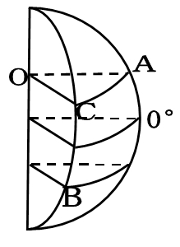
读“地球自转的线速度和角速度图”(如图所示)，A 点位于30°N，B 点位于 30°S。 据此回答 7-8 题。
7．对图中 A、B 两点的叙述，正确的是
A．A、B 两点线速度相等 B．A、B 两点季节相同
C．A、B 两点角速度不相等 D．A、B 两点地方时相同
8．若∠AOC＝45° ，C 点为 7 月 7 日 7 时，且 C 点在本初子午线上，则
A．A 点为 7 月 7 日 10 时 B．A 点为 7 月 6 日 4 时
C．B 点为 7 月 7 日 4 时 D．B 点为 7 月 6 日 10 时
地轴与地球公转轨道面之间的夹角并不是固定不变的，它一直有着微小的变化。若地轴与地球公转轨道面之间的夹角如右图所示，回答9-10题。
9．若赤道面与地球公转轨道面之间的夹角如右图所示，夏至日前后地球上
A．极昼和极夜的范围会扩大
B．温带范围会扩大
C．热带范围保持不变
D．寒带范围缩小
10．若地球公转轨道面与赤道面的夹角为0°，下列地理现象不会消失的是
A．四季更替 B．回归年 C．极昼极夜 D．太阳日
下列四幅图中，阴影表示黑夜，内圆表示极圈，中心表示极点，箭头表示地球自转方向。读图回答11-12题。
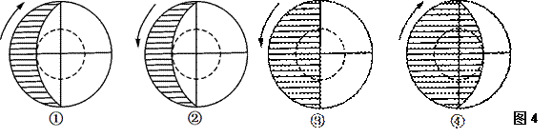
11．图中日期相同的是
A．①与② B．②与④ C．①与④ D．②与③
12．图中代表北半球春分日的是
A．① B．② C．③ D．④
下图为等压线分布和风向示意图，看图回答13-14题
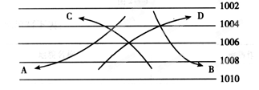
13．若上图为北半球，则风向正确的是
14．近地面风主要受下列哪些力的作用
①摩擦力 ②地转偏向力③惯性离心力④水平气压梯度力
A．①②③④ B． ①②③ C．②③④ D．①②④
下图为太阳直射点移动规律示意图，看图回答15-16题。
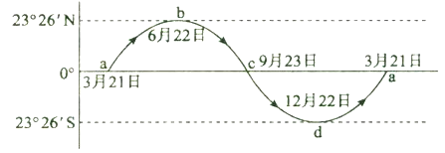
15.在太阳直射点从a到b期间，下列说法正确的是
A．太阳直射南半球 B．地球公转接近远日点
C．悉尼昼长夜短 D．武汉昼短夜长且昼渐短
16．下列时段，武汉昼变长，且昼短夜长的是
A．从a到b B．从b到c C．从c到d D．从d到a
电视剧《闯关东》中的场景：主人公朱开山为了避免所种的庄稼遭受霜冻危害，在深秋的夜晚带领全家人及长工们在田间地头点燃了柴草。结合大气受热过程示意图，回答17-18题。
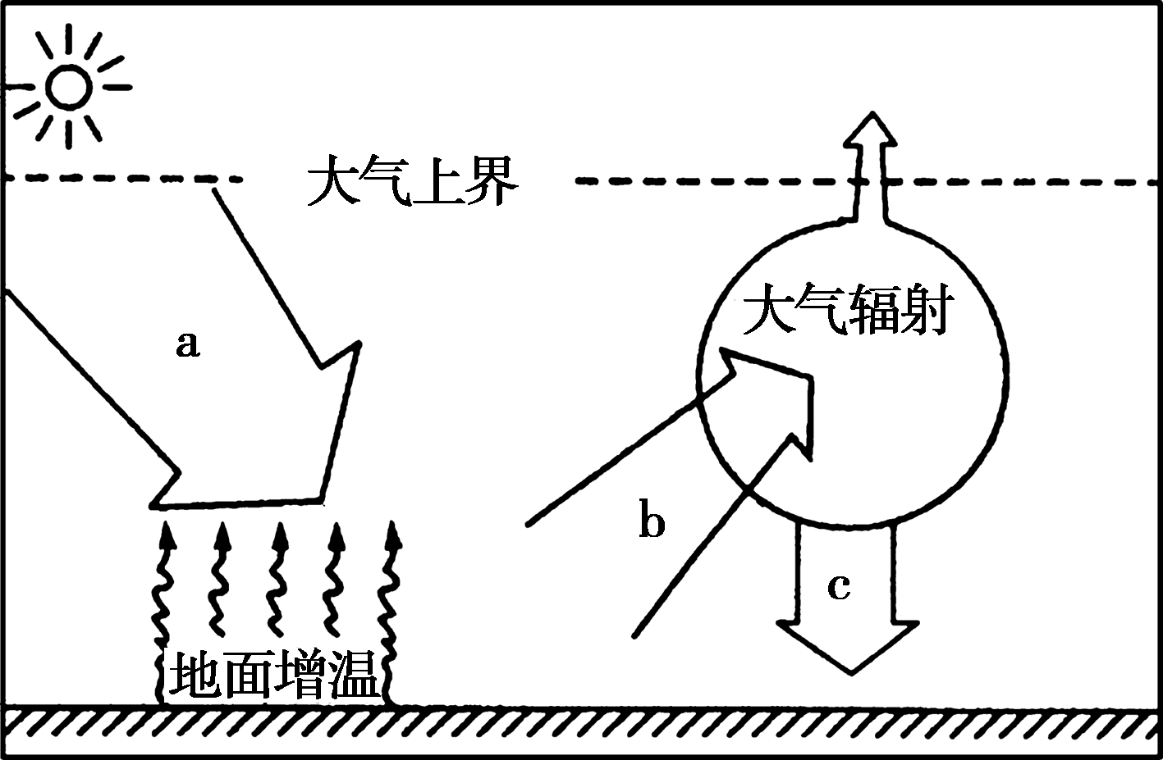
17．下列关于图中a、b、c所代表的内容，叙述正确的是
A．a是近地面大气主要、直接的热源 B．a、c所代表的辐射波长的大小关系是a<c
C．b代表的辐射主要被大气中的臭氧吸收 D．c代表的辐射与天气状况无关
18．朱开山一家燃烧柴草防御霜冻的做法，有利于
A．增强a辐射 B．增强b辐射
C．增强c辐射 D．改变b的辐射方向

下图为二分二至光照图，内圆表示极圈，中心表示极点，箭头表示自转方向，看图回答19-20题。
19．关于上图①②③显示的半球，下列说法正确的是
A．①北半球 ②北半球③北半球 B．①北半球 ②南半球③北半球
C．①南半球 ②北半球③北半球 D．①北半球 ②南半球③南半球
20．根据上图关于北极圈内极昼极夜，说法正确的是
A．①极昼 ②极夜③极夜 B．①无极昼极夜②极夜③极夜
C．①无极昼极夜 ②极昼③极夜 D．①极昼 ②极昼③极夜
下图为海陆热力环流示意图，看图回答21-22题。
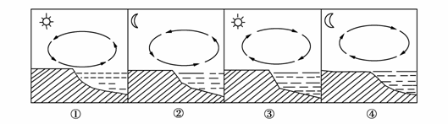
21.图中正确表示海陆热力环流的是
A．①② B．②③ C．①④ D．③④
22.关于海陆热力环流说法正确的是
A．白天吹陆风 B．夜晚吹海风 C．白天吹海风 D．夜晚无风
下图为湖北省某地的汽车停车场示意图，箭头①②③代表二分二至日的正午太阳光线。读图完成23-24题。
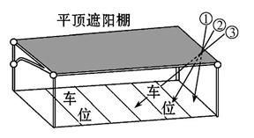
23.下列节气，该地正午太阳高度最小的是
A.春分 B.夏至 C.秋分 D.冬至
24.当太阳光线为①时，下列说法正确的是
A.太阳直射北回归线 B.赤道正午太阳高度为90°
C.南回归线及其以南正午太阳高度达到最大值 D.北回归线正午太阳高度为0°
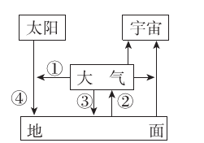
下图地球大气受热过程示意图。读图，回答25-27题。
25．和地球相比，月球上缺失的辐射环节是
A．月球表面辐射 B．大气辐射
C．反射 D．月球表面吸收
26．2013年初，意大利埃特纳火山多次喷发，大量火山灰直冲云霄。直接受弥漫在大气中的火山灰影响而减弱的是图中的
A．① B．②
C．③ D．④
27．四川盆地的纬度与青藏高原的纬度大致相当，但年平均气温却比青藏高原高得多，其原因主要与图中哪个因素的数值大小有关
A．① B．② C．③ D．④
某同学将太阳能热水器支架改造成可以升降的活动方式，如下图。据此完成28-29题。
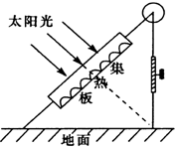
28.将支架改造成可以升降的活动方式，主要依据的地理原理是
A．正午太阳高度的纬度变化规律
B．正午太阳高度的季节变化规律
C．昼夜长短的日变化规律
D．昼夜长短的季节变化规律
29.下列地区中，使用太阳能热水器的效果最好的应该是
A．海南岛 B．四川盆地
C．青藏高原 D．东北平原
30．下图为北半球河流某河段的剖面图，由于地转偏向力的影响，造成平直河道两岸冲刷与堆积的差异（阴影部分为堆积物），若某河流由西向东流，则下图中正确的图示是
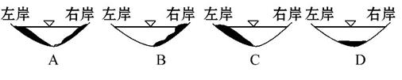
二、综合题（每空2分，共40分）
31．下图为“某日地球光照图（阴影表示黑夜）”，回答下列问题。(20 分)
(1)在图中画出太阳直射光线，用箭头表示。
(2)该日太阳直射的纬度为____________，该图所示季节是北半球 ________ 季（冬或夏）。
(3)根据上图判断，该日80°N昼长为________小时，南极点昼长为________小时。
(4)根据上图此日，武汉昼_____夜______（长或短），地球上出现极昼的范围是__________________________________________________,出现极夜的范围是_________
____________________________，全球正午太阳高度的分布规律是_____________________
____________________________。
32．下图为北半球气压带风带分布示意图，看图回答问题。（20分）
(1)填出图中气压带名称，A______________________,C_____________________,
E_____________________，G______________________。
(2)画出图中B、D、F三处的风向（分别用一个箭头表示）。
(3)气压带风带的季节移动是由于__________________随季节变化而南北移动引起的，在北半球，与二分日相比，气压带和风带的位置大致 ____季偏北， ____季偏南

华中师大一附中2015—2016学年度上学期高一期中考试
地理试题答案
一、选择题
1 | 2 | 3 | 4 | 5 | 6 | 7 | 8 | 9 | 10
C | D | B | B | C | D | A | A | A | D
11 | 12 | 13 | 14 | 15 | 16 | 17 | 18 | 19 | 20
B | C | D | D | B | D | B | C | B | C
21 | 22 | 23 | 24 | 25 | 26 | 27 | 28 | 29 | 30
B | C | D | A | B | D | C | B | C | C

二、综合题答案
31、（1）画图注意直射光线延长线过地心

（2）20°N，夏
（3）24, 0
（4）长、短，北纬70度及其以北，南纬70度及其以南，由北纬20度向南北两侧递减

32、
（1）A_赤道低气压带,C副热带高气压带,E副极地低气压带，G极地高气压带。
（2）画出图中B、D、F三处的风向（分别用一个箭头表示）。
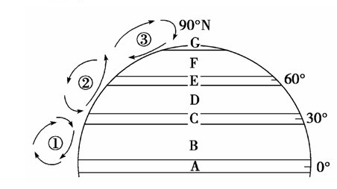
（3）太阳直射点，夏，冬

